# L’équipe et les acteurs

## Composition

### Directeur Général

### Responsable Commercial

Florian BONHEUR, 22 ans

2012 2014 2015 2016

DUT Services et Réseaux de communication

MASTER MIAGE

Licence 3 MIAGE

Contact / Situation

* florian.bonheur03@gmail.com
* 06 58 35 28 60
* Célibataire

Expériences

* Stage communication web, IFMA CLERMONT-FERRAND
* Stage création de sites web, C-Toucom MOULINS
* Projet de développement d’applications web, Université d’Orléans
* M2 MIAGE en alternance, SOPRA-STERIA ORLEANS

### Responsable DSI

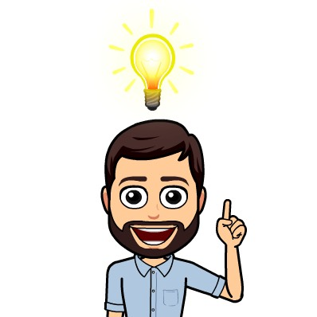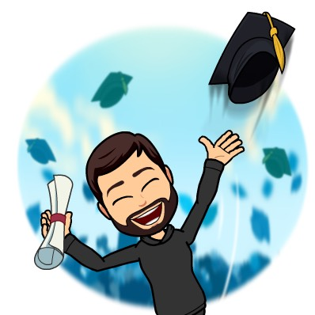

**Diplômé d’un master informatique**

**Aime :**

* **L’innovation**
* **La réflexion**
* **L’optimisation**

**Plusieurs stages :**

* **Secteur publique (Armée, Conseil général)**
* **Secteur privé (Atos Worldline)**

**2017**

**Entraineur de football**

**Aujourd’hui alternance en chez**



# Le projet

## Généralité

La finalité de notre projet est de créer une auto-école 100% en ligne. L’objectif est de diminuer drastiquement le coût du permis de conduire. Le principe est simple, les candidats passeront leurs permis en candidat libre. Les candidats passeront le code de la route par leurs propres moyens. Nous interviendrons dans l’apprentissage de la conduite et la mise en relation entre les élèves et les moniteurs. Pour nous rémunérer nous prélèverons un pourcentage de cette mise en relation.

En effet depuis le 1er Juin 2016, la loi Macron a privatisée l’accès à l’épreuve du code de la route. La loi Macron prévoit l’équité entre les candidats libres et les candidats classiques. Le passage du code de la route est désormais privé, il n’y a plus de délai d’attente. Le passage du permis de conduire reste publique, il est organisé par la préfecture. La création d’un dossier est nécessaire afin d’obtenir une convocation.